HALAMAN JUDUL

HALAMAN PERSETUJUAN

DAFTAR ISI

HALAMAN JUDUL i
HALAMAN PERSETUJUAN ii
DAFTAR ISI iii
DAFTAR TABEL iv
DAFTAR GAMBAR v
PENDAHULUAN 1
a. Latar Belakang 1
b. Rumusan Masalah Penelitian 2
c. Tujuan Penelitian 2
d. Ruang Lingkup Penelitian 2
f. Manfaat Penelitian 3
g. Sistematika Penulisan Skripsi 3
LANDASAN TEORI 4
h. Teori A 4
i. Teori B 5
j. Penelitian Terdahulu 5
k. Kerangkan Pemikiran 5
METODE PENELITIAN 6
l. Metode Penelitian 6
m. Jenis Dan Sumber Data Penelitian 7
o. Sarana Pengolahan Data 8
DAFTAR PUSTAKA 9
JADWAL PELAKSANAAN KEGIATAN 10
KONTINGENSI 11

DAFTAR TABEL
Tabel 1 Penelitian Terdahulu 5

DAFTAR GAMBAR
Gambar 1 Kerangka Kerja Teoritis untuk Artefak Desain yang Meningkatkan Akuntabilitas 4

PENDAHULUAN
Latar Belakang

Rumusan Masalah Penelitian
Tujuan Penelitian
Ruang Lingkup Penelitian

Manfaat Penelitian
Sistematika Penulisan Skripsi

LANDASAN TEORI
Teori A
Gambar 1 Kerangka Kerja Teoritis untuk Artefak Desain yang Meningkatkan Akuntabilitas
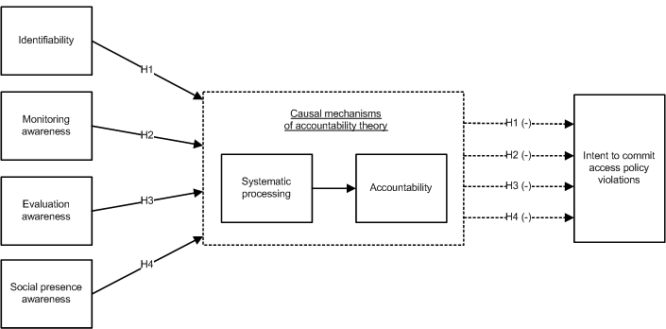

Kerangka Kerja Teoritis untuk Artefak Desain yang Meningkatkan Akuntabilitas

Teori B
Penelitian Terdahulu
Tabel 1 Penelitian Terdahulu
Studi | Temuan yang Relevan
Black, A. D., J. Car, C Pagliari, C.  Anandan, K. Cresswell, T. Bokun, B. McKinstry, R. Procter, A. Majeed, A. Sheikh. 2011. The impact of eHealth on the quality and safety of health care: A systematic overview. Public Library of Science Med 8(1): e1000387. | Tidak ada bukti empiris yang cukup dalam literatur untuk menetapkan dampak eHealth terhadap kualitas dan keamanan perawatan kesehatan  Bukti yang mendukung eHealth lemah dan tidak konsisten  Adanya konsekuensi negatif yang disebutkan dalam literatur menunjukkan adanya kebutuhan untuk mengevaluasi lebih lanjut risiko yang terkait dengan eHealth
Pearson, S.-A., A. Moxey, J. Robertson, I. Hains, M. Williamson, J. Reeve, and D. Newby. 2009. Do computerised clinical decision support systems for prescribing change practice? A systematic review of the literature (1990-2007). Health Services Research 9:154. | Sistem CDS menjadi lebih efektif setelah dilakukan seleksi obat di  Menandai masalah keamanan utama (misalnya, peringatan interaksi obat-obat (DDI) dan peringatan agar tidak meresepkan obat yang tidak tepat untuk lansia)  Pesan pengobatan, seperti menyarankan pengobatan alternatif

Kerangkan Pemikiran

METODE PENELITIAN
Metode Penelitian

Jenis Dan Sumber Data Penelitian

Sarana Pengolahan Data

DAFTAR PUSTAKA

JADWAL PELAKSANAAN KEGIATAN

KONTINGENSI

